实验报告

实验名称 实验二 对象类静态建模
实验台号 32 实验日期 2023. 4.20
学生姓名 李田 指导教师 李琰
专业班级 2021级软件工程2班

东北林业大学
信息与计算机科学技术实验中心

一、实验目的
1·掌握系统分析与对象类建模的基本步骤；
2·掌握类的定义和描述方法。
3. 掌握对系统结构的分层描述方法。

二、实验仪器
（1）计算机的硬件配置
PC系列微机，要求内存为64M以上。
80列字符监视器，配备鼠标器。
（2）计算机的软件配置
Windows xp级以上版本的操作系统。
MicroSoft Visio2007。
文本编辑软件。
三、实验原理
建立系统对象类模型的基本步骤：
寻找确定对象类：
定义类的接口：
定义类之间的关系：
建立对象类图：
建立系统包图：

四、实验内容及实验结果
实验内容：
1在实验一阅读附件“图书馆图书管理系统的招标文件”，或 东北林业大学教务处系统中，明确了系统的主要业务功能的基础上，完成系统分析与对象类建模,要求所设计的模型能够支持完成图书借阅(包括预借)功能。涵盖“登录”，“借书”，“还书”，“预定图书”，“取消预定图书”，“添加书刊”，“删除书刊”，等系统功能。要求以图形化的方式，即类图表示建模。
2将建模过程和成果归结于实验报告中，包括：系统对象类及相关接口的文字描述；类图（标注并说明类间关系）。
实验结果：
- 确定对象类：
1.管理员（Administrator）：图书管理员负责借还图书、添加和删除书刊等操作。管理员具有登录、修改密码等方法。
2.读者（Reader）：读者是借阅图书的用户。读者可以借阅、归还、预定和取消预定图书。读者具有登录、注册、修改密码等方法。
3.图书（Book）：代表馆藏的图书资源，在这个实验中，需要定义与书籍相关的属性，如书名、作者、ISBN码、出版社、价格等。
4.预约（Reservation）：读者可以对图书进行预约。预约信息需要包括书籍名称、预约时间、有效期等属性。
5.借还（Borrow/Return）：代表读者借阅和归还图书的过程。在这个实验中，需要为借还流程定义相应的接口和方法，包括借阅日期、截止日期、逾期天数等属性。
6.书库（Library）：代表馆藏书籍的集合，书库可以增加和删除书籍，同时还需要管理图书的存放位置和状态。
这些对象类是在实验一阅读附件“图书馆图书管理系统的招标文件”或东北林业大学教务处系统分析后确定的。通过这些对象类的分析和定义，可以构建完整的图书馆管理系统模型。
- 定义类的接口
在图书馆管理系统的对象类建模中，需要对每个对象类定义其接口（即类的方法和属性）。以下是可能需要定义的接口：
1.管理员接口（Administrator）：管理员可以登录、修改密码等操作。另外，还需要定义一些与书库相关的方法，如添加书籍、删除书籍以及修改书籍信息。
2.读者接口（Reader）：读者可以登录、注册、修改密码等操作。读者需要借阅、归还和预约图书，因此需要定义借阅、归还和预定图书等方法。
3.图书接口（Book）：代表馆藏的图书资源。需要定义书名、作者、ISBN码、出版社、价格、分类号等属性。另外，还要定义获取图书信息、修改图书信息以及查询图书状态等方法。
4.预约接口（Reservation）：读者可以对图书进行预约。需要定义预约时间、预约期限、预约状态等属性。另外，还需要定义取消预约和查询预约情况等方法。
5.借还接口（Borrow/Return）：代表读者借阅和归还图书的过程。需要定义借阅日期、截止日期、逾期天数等属性。另外，还需要定义续借、归还等方法。
6.书库接口（Library）：代表馆藏书籍的集合。需要定义书库中书籍的位置、数量、状态等属性。另外，还需要定义添加书籍、删除书籍以及修改书籍状态等方法。
3.定义类之间的关系
- 管理员和书库：管理员是书库的管理者，两者之间存在聚合关系。一个管理员可以管理多个书库，而一个书库只能被一个管理员管理。
- 读者和借还：读者可以进行借阅和归还操作，因此两者之间存在关联关系。一个读者可以进行多次借还操作，而一个借还操作只能针对一个读者进行。
- 读者和预约：读者可以进行预约操作，因此两者之间存在关联关系。一个读者可能会对多本书籍进行预约，而一本书籍也可能会被多个读者预约。
- 图书和借还：图书可以被借阅和归还，因此两者之间存在关联关系。一本图书可能会被多次借出和归还，而一个借还操作只能针对一本图书进行。
- 图书和预约：图书可以被读者预约，因此两者之间存在关联关系。一本图书可能会被多个读者预约，而一个读者也可能会对多本图书进行预约。
- 书库和图书：书库包含多本图书，因此两者之间存在聚合关系。一个书库中可能包含多种类型的图书，而一本图书只能处于一个书库中。

4.建立对象类图
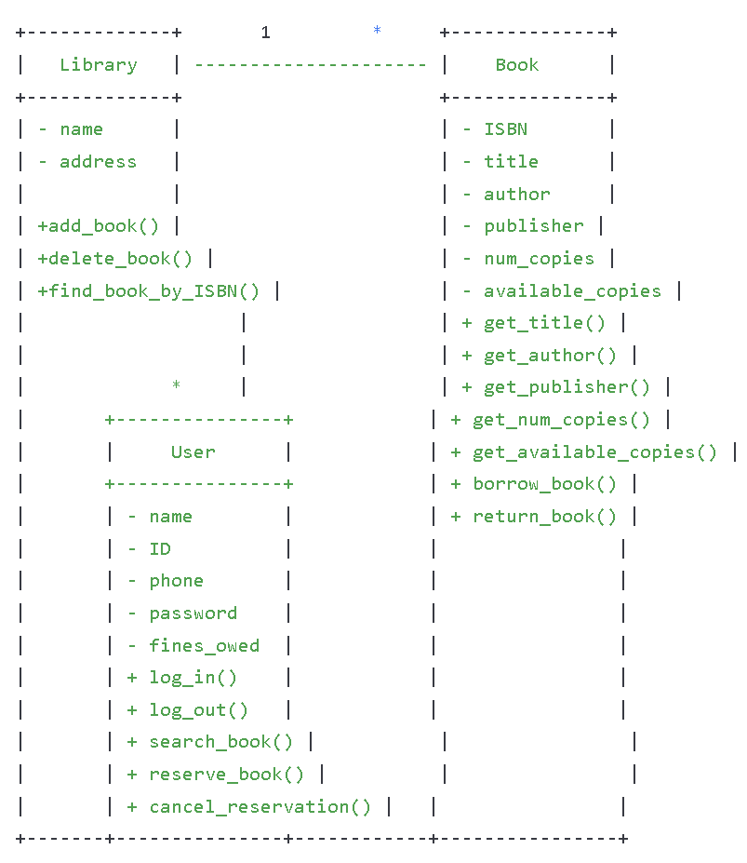
在类图中，“+”代表public，即该属性或者方法可以被其他对象访问；“-”代表private，即该属性或者方法只能被本对象访问；"*"代表“多个”。其中，箭头表示某种关系，1表示一对一的关系，n表示一对多的关系。上述类图中，Library和Book之间是一种一对多的关系，即一个Library可以管理多本Book，而一个Book只属于一个Library。User和Book之间是一种多对多的关系，即一个User可以借阅多本Book，而一本Book也可以被多个User借阅。另外，User还可以预订和取消预订Book。
5.绘制系统包图
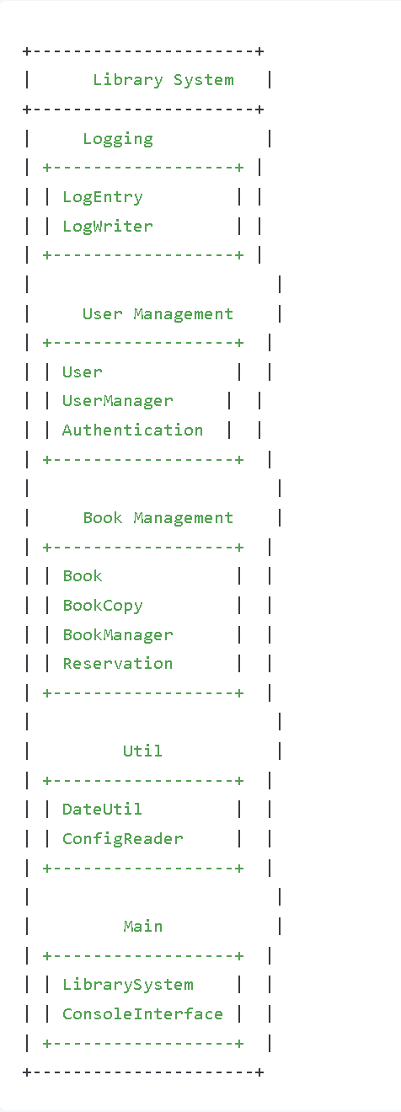
在系统包图中，“+”代表public，即该包中的类可以被其他包访问；“-”代表private，即该包中的类只能被本包中的类访问。上述系统包图中，Library System包含五个子模块：Logging、User Management、Book Management、Util和Main。其中：
- Logging模块用于记录系统操作日志，其中LogEntry表示一条日志记录，LogWriter表示日志输出对象。
- User Management模块用于管理用户信息，包含User表示用户对象，UserManager表示用户管理器，Authentication表示用户身份验证。
- Book Management模块用于管理图书信息，包括Book表示图书对象，BookCopy表示一本具体的书籍副本，BookManager表示书籍管理器，Reservation表示预订图书。
- Util模块包含了一些常用工具类，比如DateUtil表示日期处理工具，ConfigReader表示配置文件读取类。
- Main模块是整个系统的入口，其中LibrarySystem表示图书馆系统对象，ConsoleInterface表示控制台界面。

指导教师签字：李琰
2023年 4 月 22日

